Wersja J

- Do raportu wypłat dodano nową opcję „ Podsumowania po umowach”. Dzięki wyborze tego wariantu w raporcie tym, jeżeli wypłata danej umowy pojawi się więcej niż raz, nastąpi pogrupowanie i podsumowanie danej umowy, co widoczne jest na rysunku drugim. Dla klienta kowalski 9 zostało wykonane podsumowanie umowy

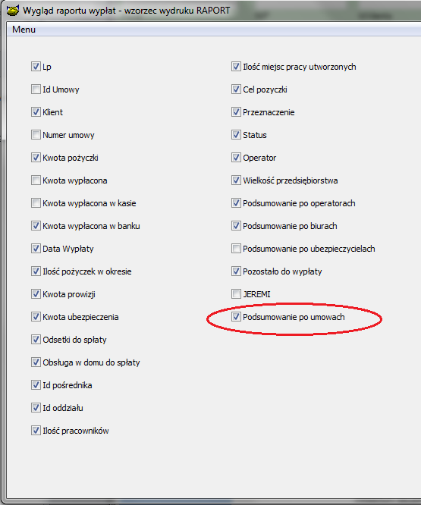

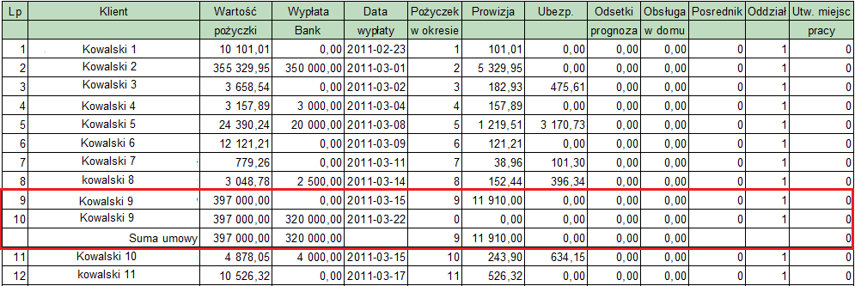

- Dodano nową kolumnę do raportu spłat. „Pozostało do spłaty”. To cała kwota kapitału jaka została do spłaty klientowi

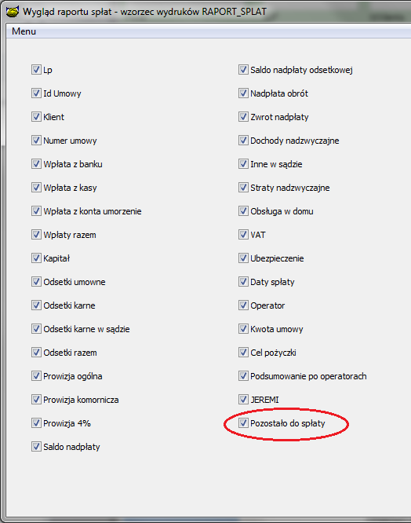
- Możliwość przypominania o końcu upłynięcia daty wniosku. Ustawiamy parametr dni w jakich system ma przypominać o końcu daty wniosku. Jeżeli wybierzemy 0, przypominanie z przyczyn oczywistych nie odbędzie się. Wstawiając np. 5 pbaza będzie wyświetlać raport wniosków, którym data kończy się za mniej niż 5 dni. Przypomnienie każdego wniosku odbywa się raz dziennie.

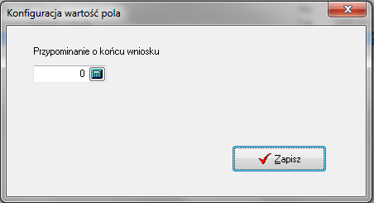

- Wprowadzono możliwość konfiguracji Raportu stany pożyczek. Jednakże możemy tu jedynie wyłączać lub włączać zakres kolumn, który został wcześniej na sztywno ustalony dla konkretnego raportu z tej grupy raportów. Np. jeżeli w raporcie stany pożyczek- wypłacone mamy pola: lp, projekt, pożyczkobiorca, numer pożyczki, kapitał początkowy, z dnia, data wypł, komentarz to tylko w obrębie tych pól możemy robić modyfikacje. Dodatkowo w raporcie stany pożyczek: Niewypłacone dodano pola Kwota umowy, oraz pozostało do wypłaty.

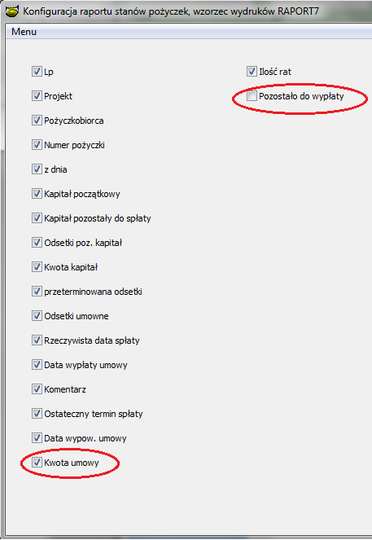

- Nowa opcja dla administratora systemu PBaza. Wykonywanie poleceń SQL, powodujących zmiany w strukturze bazy danych.

UWAGA ! Opcja ta może spowodować poważne zmiany w systemie, dlatego zaleca się wykonywanie tej funkcjonalności tylko pod nadzorem firmy ANBUD.

Opcję tę znajdziemy w menu BazaAdministratorWykonaj polecenie SQL

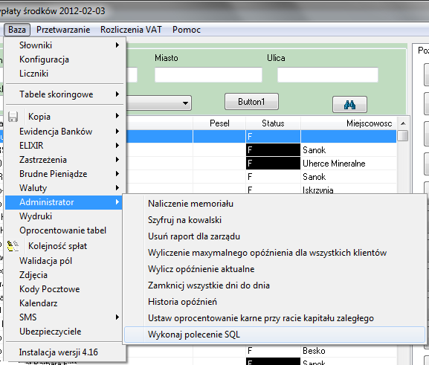

Początkowo wyświetli się ostrzeżenie o wykonywanej czynności, a następnie pytanie potwierdzające naszą decyzję.

Po chwili ukaże się okno widoczne poniżej z obszarem, w którym wprowadzamy zapytanie SQL. (w głównym zamierzeniu zapytania sql będą wykonywane do zmian w licencjach na moduły w systemie PBaza). Po wprowadzeniu odpowiedniego zapytania SQL przekazanego od firmy ANBUD do wyznaczonego obszaru i wyborze przycisku „Wykonaj”, system zapyta nas o kod potwierdzający wykonanie danej operacji. Taki kod uzyskać można jedynie od firmy ANBUD. O poprawności kodu i wykonania zapytania SQL zostanie poinformowani odpowiednim komunikatem.

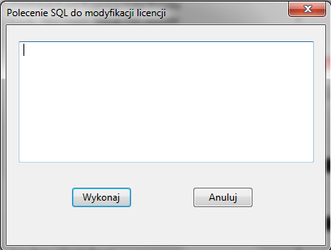

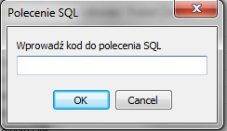

- W raporcie wypłat w opcji JEREMI możliwość ustalenia czy prowizję mają być również współfinansowane. Wybieramy z menu BazaSłownikiProduktyPożyczki/Poręczenia. Klikamy dwukrotnie na interesującym nas produkcie i w kosztach kwalifikowanych Zaznaczamy lub odznaczamy pozycję „Prowizja opłata przygotowawcza”. Opcja zaznaczona oznacza iż prowizja będzie współfinansowana (rozłożona). Opcja odznaczona spowoduje iż prowizja nie będzie współfinansowana – po stronie funduszu będą pełne kwoty zaś po stronie JEREMI zera. Na obecną chwilę tylko o prowizji możemy decydować czy będzie współfinansowana.

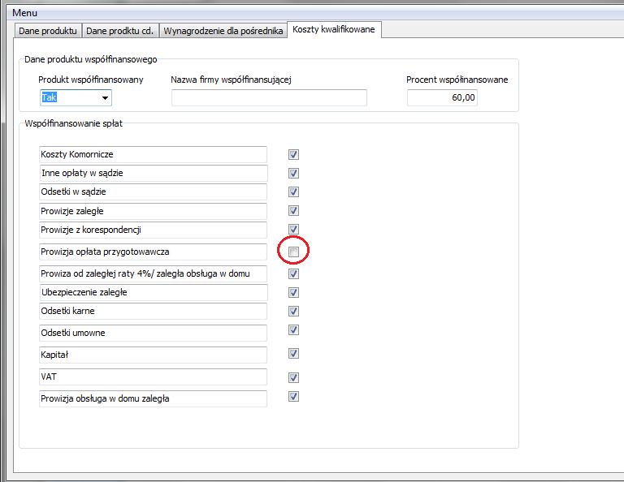

- W raporcie spłat w opcji JEREMI również możliwość ustalenia współfinansowania Prowizji oraz Prowizji Komorniczej. Na rysunku zaznaczono dopasowanie nazw kosztów kwalifikowanych do nazw nagłówków w raporcie Spłat. Ponadto w opcji JEREMI dodano kolumnę SPŁATY OGÓŁEM (ukazuję się ona gdy włączymy kolumnę spłaty w konfiguracji tj. „Wpłaty razem”.) Spłaty ogółem to suma spłat funduszu i JEREMI.

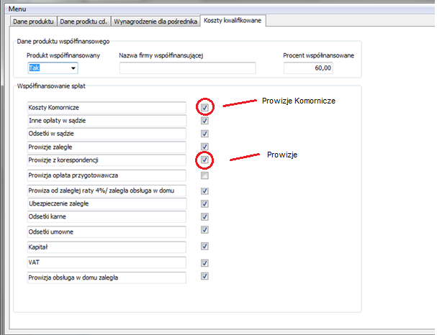

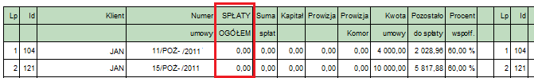

- Możliwość wykonania Zamknięcia dnia dla wybranego kierownika

Wybieramy z menu PrzetwarzanieNaliczenie dla kierownika.

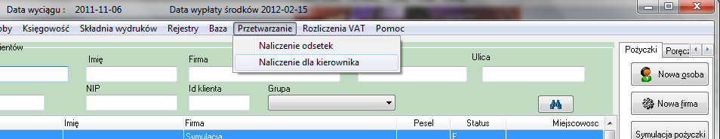

Ukaże nam się okno z wyborem kierownika, dla którego chcemy wykonać Zamknięcie dnia. Obok nazwy użytkownika na liście wyboru mamy również datę wykonania ostatniego naliczenia.

Po wyborze osoby pojawi się okno przedstawione poniżej. W polu „Kierownik” mamy Identyfikator osoby, dla której będzie wykonywane przetwarzanie. Nowa data wyciągu musi być późniejsza niż ostatnia data naliczania dla danej osoby. (Ostatnia data naliczania dla danego kierownika zaznaczona na rysunku czerwonym owalem).
Gdy chcemy zmienić osobę do naliczania, wystarczy wcisnąć przycisk „Wybór..”. Wówczas pojawi się ponownie okno wyboru kierownika. Po weryfikacji danych do przetwarzania dokonujemy go za pomocą przycisku „Dokonaj naliczeń”

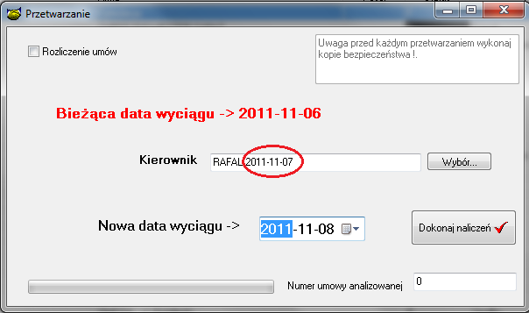

- Wprowadzono stopę oprocentowania WIBOR 3M pobieraną i aktualizowaną z serwera w sieci internetowej. Aby uruchomić podaną usługę należy wybrać z menu BazaSłownikiTabele oprocentowania.
Następnie należy dodać pozycje „WIBOR 3M” o kodzie 13. (patrz rysunek poniżej)

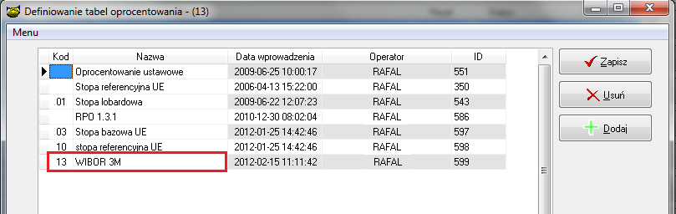

Następnie wybieramy przycisk „Zapisz” , aby wprowadzić nowy zapis w tabeli.

Aby dane oprocentowanie było pobierane z serwera musimy nadać odpowiednie prawo danego operatorowi. Aby tego dokonać wybieramy z menu OsobyOperatorzy. Wybieramy na liście interesującego nas użytkownika i klikamy w „Zezwolenia operatorów”. Dla ułatwienia wyszukania prawa wpisujemy w opisie prawa słowo „wibor”. Prawo do stopy wibor to „Sprawdzenie stopy WIBOR z serwera”. Po włączeniu opisywanego prawa za każdym razem gdy dany operator zaloguje się do systemu Stopa WIBOR 3M będzie aktualizowana. Jej zmiany możemy podejrzeć wybierając z menu BazaOprocentowanie tabel. Następnie z listy rozwijanej wybieramy „WIBOR 3M”

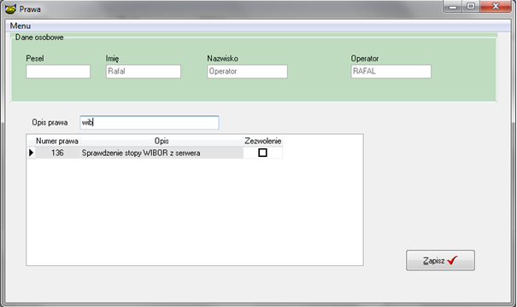

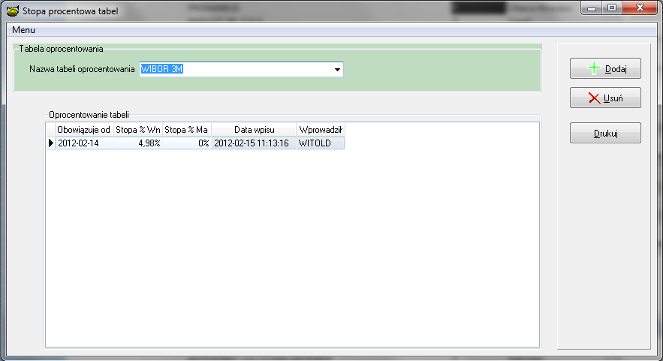

- Dodano kolumnę opis zabezpieczenia w Raporcie zabezpieczeń w oknie „Umowy info”. Dokonano modyfikacji wyszukiwania zabezpieczeń. Wpisując wyrażenie w pole „Fraza” zabezpieczenia wyszukiwane są dodatkowo po nazwie firmy, opisie zabezpieczenia i peselu

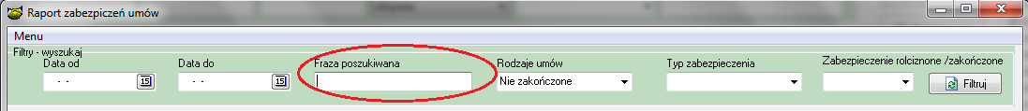
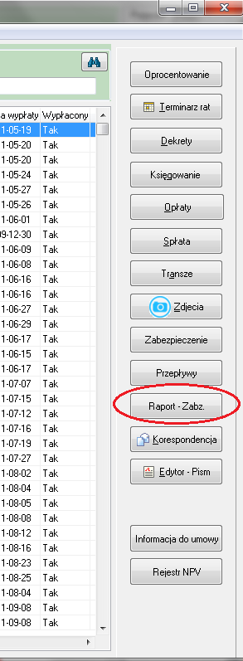

- Umożliwiono tworzenie faktur za obsługę w domu zapłaconą.

- Zmieniono funkcjonalność fakturowania odsetek umownych terminarz dynamiczny (faktyczne wyliczenia). Zmiana polega na umożliwieni wystawiania kilku faktur w danym miesiącu. Wystawianie kilku faktur następuje w przypadku gdy występuje kilka płatności w danym miesiącu.

- Nowy znacznik KWODSKR_ZA1DZIEN wartość odsetek karnych za jeden dzień.

- Umożliwiono wysyłanie automatycznego SMS w przypadku rejestracji wniosku pożyczkowego w systemie. (funkcjonalność dostępna dla instalacji z modułem SMS). Po skonfigurowaniu odpowiednio modułu SMS w opcji Baza->Konfiguracja. System wysyła SMS o treści Zarejestrowano wniosek pożyczkowy: ……… na kwotę ……….

- Umożliwiono wysyłanie automatycznego SMS w przypadku akceptacji wniosku pożyczkowego w systemie. (funkcjonalność dostępna dla instalacji z modułem SMS). Po skonfigurowaniu odpowiednio modułu SMS w opcji Baza->Konfiguracja. System wysyła SMS o treści

Wniosek pożyczkowy: ………..została zaakceptowany w dniu: ………..

- Umożliwiono wysłanie SMS’a zawierającego informacji o zawarciu umowy
Funkcjonalność dostępna dla instalacji z modułem SMS.Aby SMS został wysłany przy założeniu umowy w systemie należy skonfigurować odpowiednio moduł SMS.
Umowa pożyczkowa: ………..została zawarta w dniu: ………….

- Dodano możliwość wysyłania SMS’a po zaksięgowaniu wpłaty. (Dotyczy funduszy posiadających moduł obsługi SMS). Informacja w SMS wygląda następująco
Otrzymano spłatę w wysokości: ………….. w dniu ….. Aktualne saldo to: …;

Jako aktualne saldo system podaje
- Dla terminarza sztywnego Kwota oczekiwanych wpłat do końca umowy.
- Dla terminarza dynamicznego Aktualne saldo

- Umożliwiono wysyłanie SMS’ów podczas rozliczania pożyczki (funkcjonalność dostępna dla firm z wykupionym modułem SMS)

W celu uruchomienia wysyłania SMS’ów po rozliczeniu pożyczki należy
- W konfiguracji modułu SMS zaznaczyć „Informacja o rozliczeniu umowy”
- Podczas rozliczenia pożyczki system będzie wysyłał jedne z dwóch typów SMS’ów
- W dn. ….. rozliczono um. ……dziękujemy za spłatę i zapraszamy ponownie do współpracy.
- W dn…….. rozliczono um. Do zwrotu ……zł

Dodatkowo zapis b może zostać uzupełniony o zwrot „ dostarczy przedstawiciel”. Zwrot ten znajdzie się w sekcji b jeżeli w konfiguracji modułu SMS zaznaczymy że ma zostać dodany.

Instrukcja wgrania wersji
- Wykonać kopię bazy !
- Zamienić plik pbaza.exe na aktualny
- Wykonać instalacje bazy danych opcja Baza->Instalacja wersji
- Zaczytać wzorzec wydruków RAPORT
- Zaczytać wzorzec wydruków RAPORTJ

